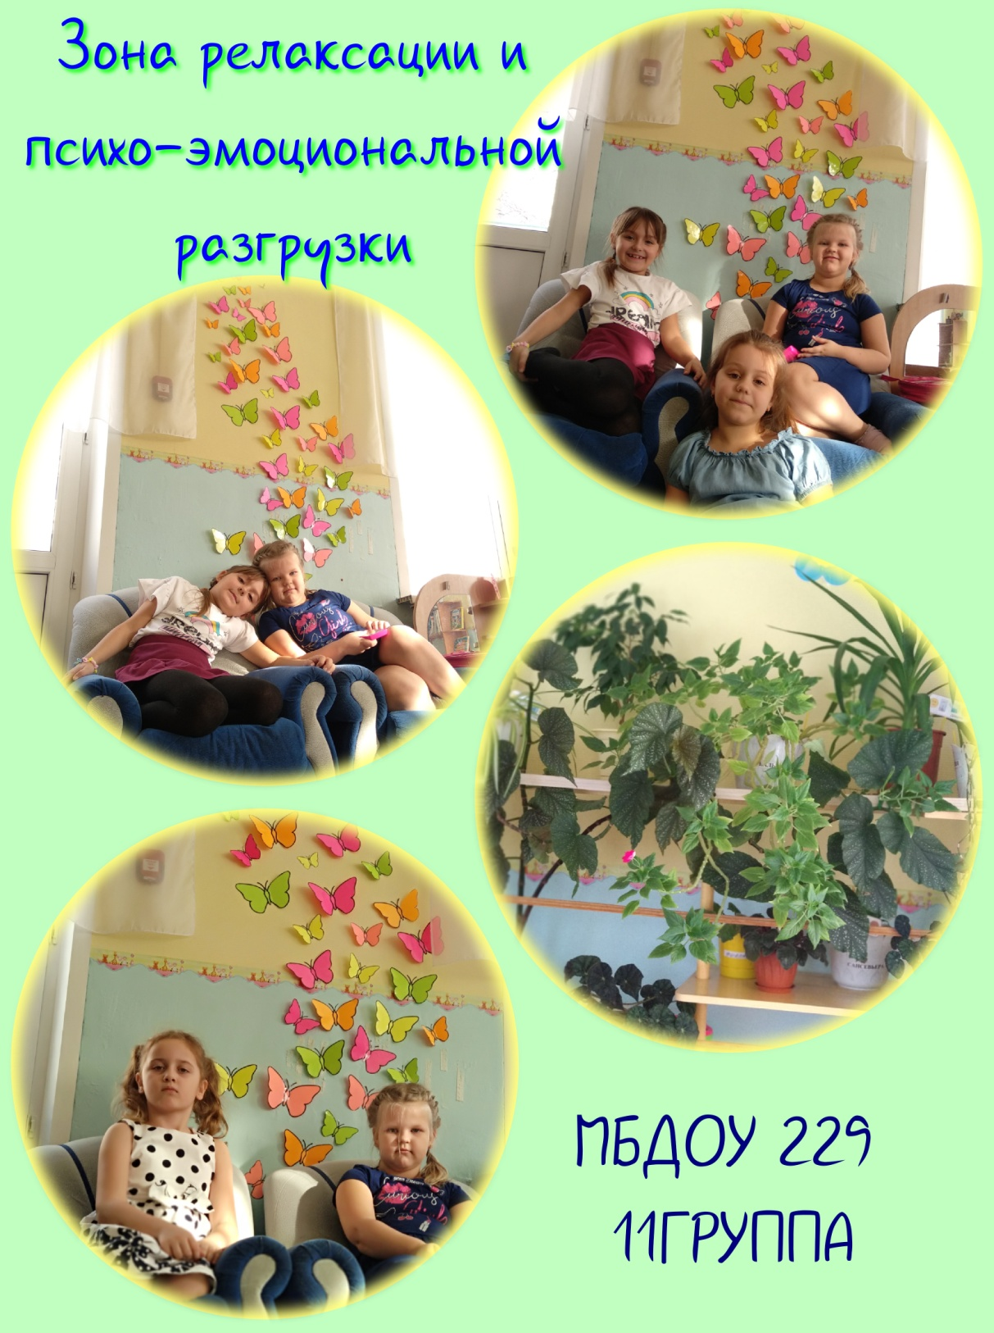 | Как известно, одной из важных задач воспитательного процесса в ДОУ является формирование и развитие эмоционально-волевой сферы личности ребёнка. Организация образовательного процесса формируется на основе глубокого уважения к личности ребёнка, учете особенностей его индивидуального развития, отношения к нему, как к сознательной, самостоятельной личности.  Современный детский сад должен быть организован таким образом, чтобы каждому малышу было в нем уютно и комфортно. Правильно организованная среда поможет маленькому человечку быстрее адаптироваться к новому месту и научиться управлять своими эмоциями.  Детям не всегда комфортно находиться в большом коллективе, иногда хочется уединиться и отдохнуть. Для этого в нашей группе была создана зона релаксации и психо-эмоциональной разгрузки.  Оснащение данного пространства включет в себя: мягкие кресла, ковер, стена с объёмными бабочками разного цвета, а так же живые цветы в горшках.  Зона психо-эмоциональной разгрузки – это пространство, организованное таким образом, что находящийся в нем ребенок ощущает покой, комфорт и безопасность, там он может отдохнуть, расслабиться, подумать, помечтать.  Зона (или уголок) психо-эмоциональной разгрузки призван решать одну из важных задач стандарта дошкольного образования – создания благоприятных условий для реализации индивидуальной потребности ребёнка в покое.

